面会（入館）される皆さまへ
次の症状がある方は面会（入館）をお断りしております
発熱・咳・嘔吐・下痢・のどの痛み・鼻水・嗅覚・味覚障害・頭痛
- 面会時間：一般病棟、北3階 １５：００～１９：００
救急病棟、ICU 12:30～13:30、18:00～19:00（12歳以下は面会不可）
- 面会人数：1回あたり ２名まで（1回30分以内）
- 面会場所：個室・デイルーム
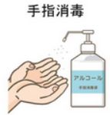
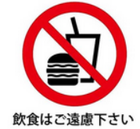
- 面会時のお願い
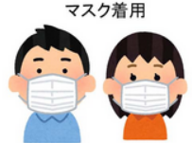
- 面会許可証はお帰りの際に出口の返却ボックスに返却して下さい。
- 3西病棟面会の方はＩＣカード発行にあたり身分証明を確認させていただきます。また、ＩＣカードの紛失・破損の際は実費請求（4,800円）となります。
日時 | ※面会受付をされる直前の日時を記載して下さい。  令和 年 月 日 時 分
患者  氏名 | ﾌﾘｶﾞﾅ |  | 入院  病棟 | 3階西  （NICU） | 4階西 | ５階西 | ６階西 | 北３階 | 救急  病棟
患者  氏名 |  |  | 入院  病棟 | 3階東 | 4階東 | ５階東 | 6階東 | ＩＣＵ
面会者1  氏名・続柄 |  |  |  | ※患者視点からの関係性について、あてはまることに○で囲んで下さい。  配偶者・親・子・祖父母・兄弟姉妹・孫・他
面会者2  氏名・続柄 |  |  |  | ※患者視点からの関係性について、あてはまることに○で囲んで下さい。  配偶者・親・子・祖父母・兄弟姉妹・孫・他
面会者  住所 | 面会者1住所：  電話番号 ― ―
面会者  住所 | 面会者2住所：（※面会者1と同じ場合には”同上”とご記入下さい）  電話番号 ― ―
※係員記載欄 |  | 運転免許証 保険証 パスポート マイナンバーカード  学生証 その他（ ） |  |  |  | ICカード番号 |  | 担当者サイン

